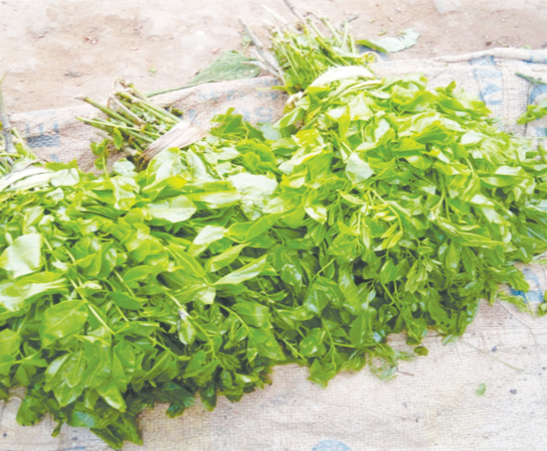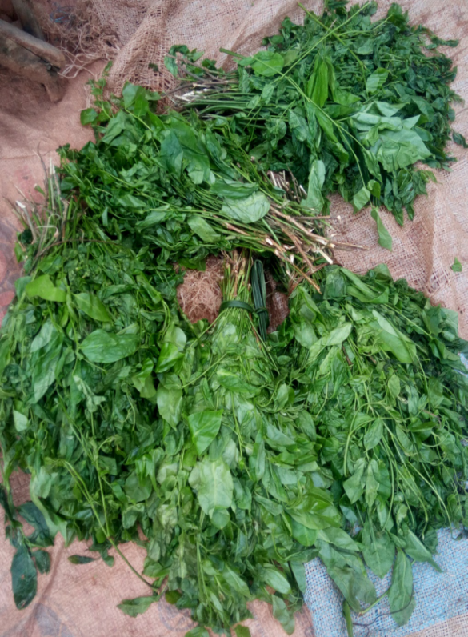
Plate. 1a: Pterocarpus santalinoides, (Avuo) Plate. 1b: Dark green Pterocarpus santalinoides (Oselukwu).

